Evolución del Sistema Privado de Pensiones
Al Primer Trimestre de 2016

1. Afiliación

Las personas que se afiliaron al SPP durante el primer trimestre del año 2016 sumaron la cifra de 80 060, cifra superior en 18,3% con respecto a lo registrado en el trimestre anterior (67 664 nuevos afiliados). Por otro lado, la cantidad de nuevos afiliados de este trimestre es superior en 11,7% a la cifra registrada en el primer trimestre del año pasado debido a un mayor ingreso de trabajadores dependientes al SPP. De esta forma, el número de afiliados activos asciende a 6 033 932 a marzo de 2016, nivel superior en 4.2% al registrado en marzo de 2015

Afiliación Trimestral por Tipo de Trabajador
(En miles)
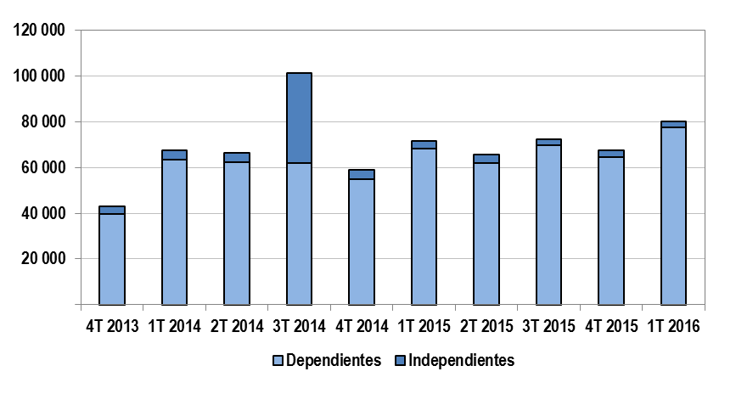

2. Traspasos

Las solicitudes de traspaso aceptadas en el primer trimestre del año fueron 8 750, flujo menor en 5,4% al registrado en el trimestre previo (9 245 traspasos). Esta dinámica indica un ingreso neto (ingresos menos salidas de afiliados) positivo de afiliados por traspasos para dos de las cuatro administradoras que conforman el SPP.

Solicitudes de Traspaso Aceptadas Solicitudes de Traspasos Aceptadas por AFP
(Enero – Marzo 2016)
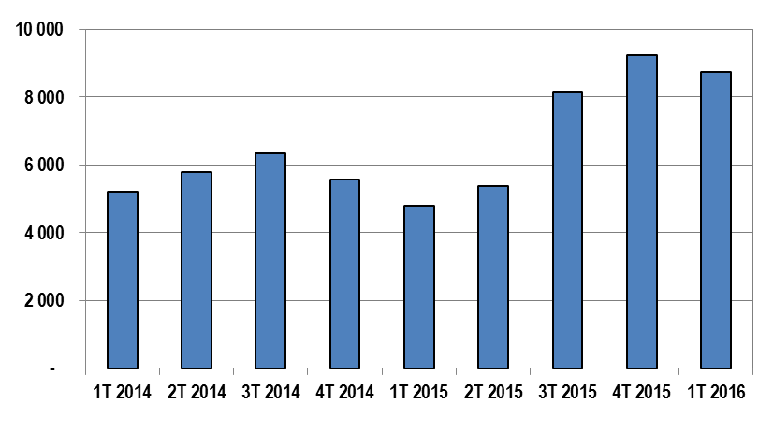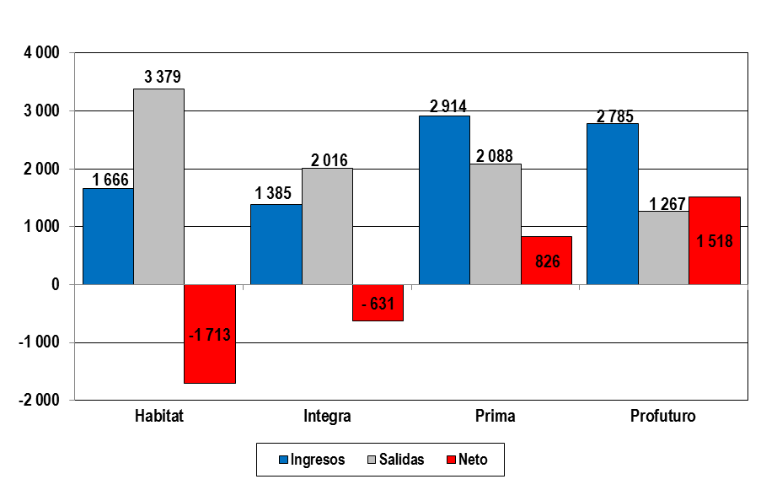

3. Traspasos Efectivos

Durante el primer trimestre del año, el movimiento de Cuentas Individuales de Capitalización (CIC) por traspasos efectivos fue de S/. 1 002 millones, monto inferior en 8,1% al registrado durante el trimestre anterior (S/. 1 089 millones). En términos de montos netos (ingresos menos salidas), dos de las cuatro administradoras del SPP registraron un decrecimiento como resultado de la dinámica de traspasos.

Movimiento del Fondo de Pensiones por Traspasos Efectivos
(Enero-Marzo 2016 / En millones de S/.)
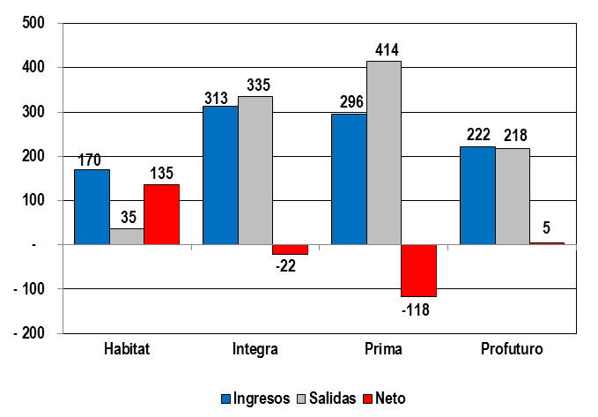

4. Aportes y Cotizantes

El número de cotizantes de febrero de 2016 alcanzó la cifra de 2 536 401 personas, cifra que implica un aumento de 0,2% respecto del número de cotizantes del mismo mes del año 2015. Los indicadores de cotización a febrero de 2016 registraron tasas de 42,2% para el índice de cotización simple y 47,0% para el índice de cotización ajustado, lo que significa una disminución de 1,7 y 2,2 puntos porcentuales, en ambos índices respectivamente, en relación a los porcentajes registrados en febrero de 2015.

Número de Cotizantes | Índices de Cotización  (En porcentaje)
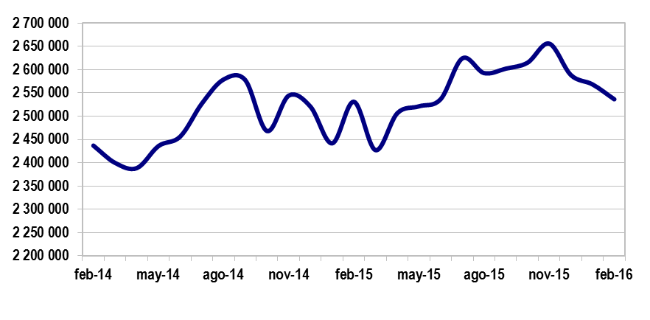 | 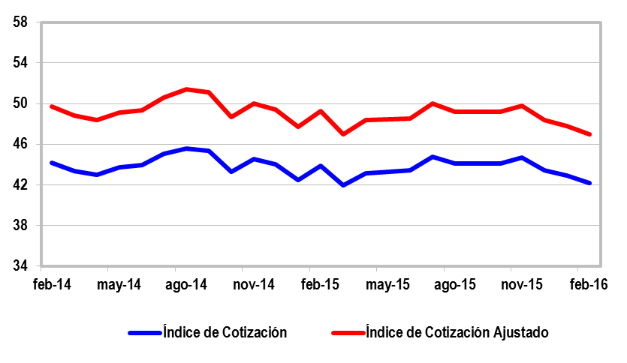
En cuanto a la recaudación de aportes, ésta ascendió a S/. 2 256 millones durante el primer trimestre del 2016, registrando así un ligera disminución de 0,1% en relación a la registrada en el trimestre anterior y un crecimiento de 5,2% con respecto a la recaudación del primer trimestre del 2015 (S/. 2 145 millones).

Aportes al SPP  (En millones de nuevos soles) | Aportes por AFP  (En millones de nuevos soles)
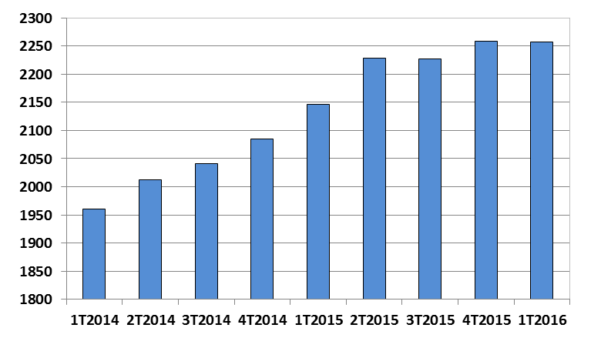 | 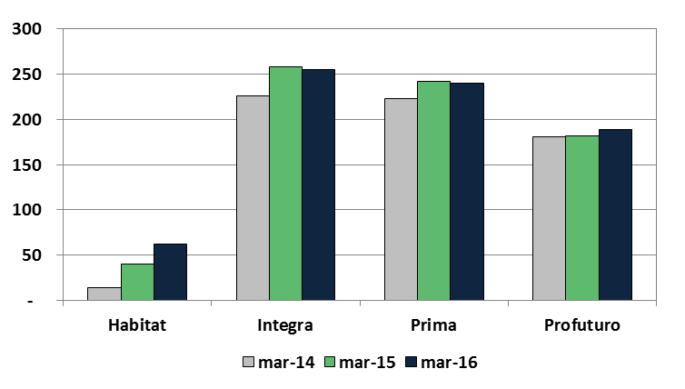

5. Inversiones

La cartera administrada registró un nivel de S/. 125 912 millones a fines del primer trimestre de 2016, lo cual representa el 20,2% del PBI anual al cierre del trimestre y un aumento de 6,3% sobre el nivel registrado hace doce meses. Asimismo, a fines de marzo de 2016 las inversiones en soles registraron una participación de 31,8%, reflejando un incremento de 2,3 puntos porcentuales con respecto a diciembre del 2015 (29,5%), mientras que la participación de las inversiones en dólares descendió desde 59,7% en diciembre de 2015 a 58,2% en marzo de 2016.

Evolución de la Cartera Administrada | Total Carteras Administradas por Monedas  (En porcentaje)
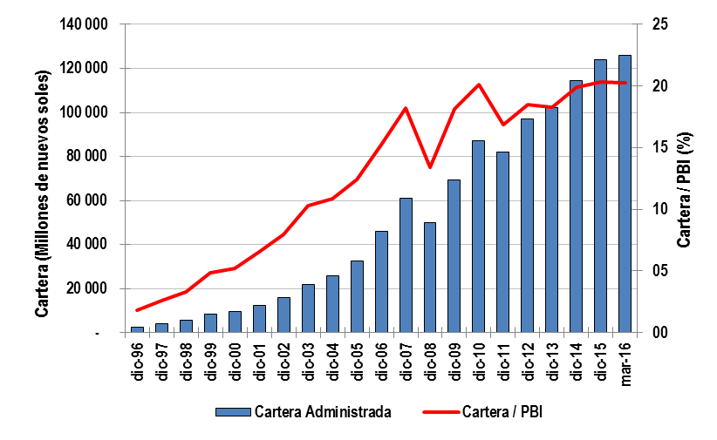 | 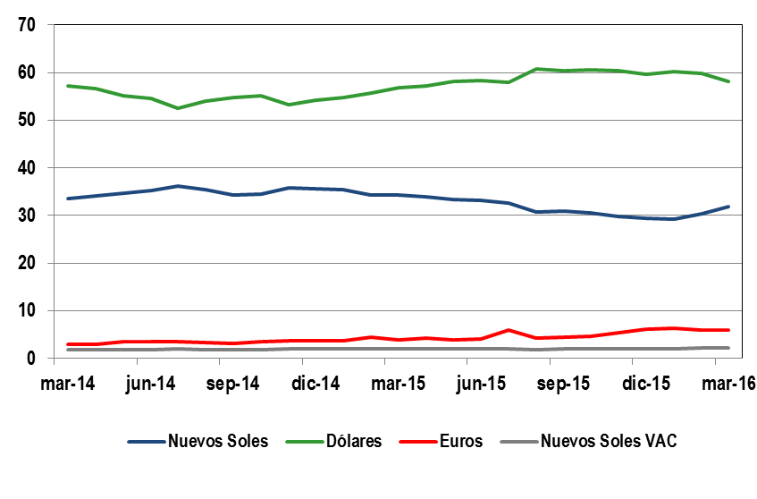

5.1. Cartera Administrada por instrumento financiero

A fines de marzo de 2016 la participación de inversiones en el exterior disminuyó con respecto al nivel registrado en diciembre de 2015, representando el 39,8% de la Cartera. Esta reducción se explica esencialmente por la menor participación de los certificados y depósitos a plazos, bonos corporativos y acciones del exterior, cuya suma descendió de 1,4% a 0,9% en marzo de 2016.

Por otro lado, la participación de inversiones locales aumentó de 59,5% en diciembre de 2015 a 60,0% en marzo del 2016. Esto se debe principalmente a la mayor participación de la cartera administrada en bonos del Gobierno Central y acciones de empresas locales, cuyas participaciones ascendieron a 8,4% y 10%, respectivamente.

Cartera Administrada por Instrumento Financiero
(En porcentaje)

6. Rentabilidad de la Cartera Administrada

A fines de marzo de 2016, las rentabilidades de los tres tipos de fondo disminuyeron con respecto a los niveles registrados en diciembre de 2015. De esta forma a fines del primer trimestre, la rentabilidad real anual del Fondo Tipo 1 fue de 0,1%, para el Fondo Tipo 2 fue de -1,4% y para el Tipo 3 de -5,1%.

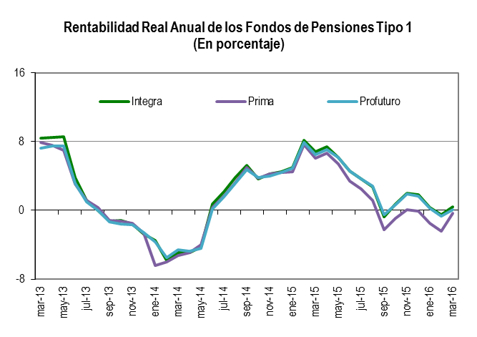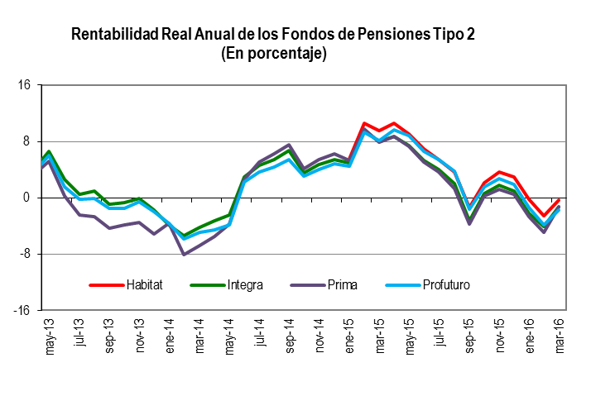

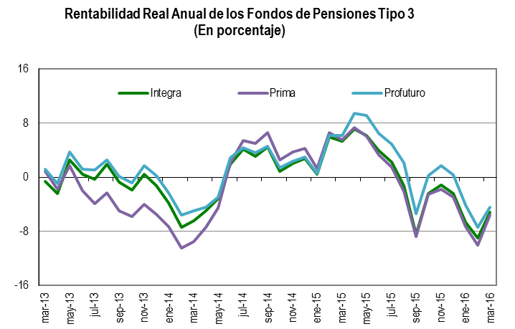

7. Administradoras Privadas de Fondos de Pensiones (AFP)

Al cierre del primer trimestre, la utilidad operativa anualizada del SPP alcanzó los S/. 623,6 millones superando así el registro de marzo del 2015 de S/. 590,5 millones. Esto se debió principalmente al mayor incremento de ingresos totales con respecto a los gastos operativos. Asimismo, los indicadores financieros revelan que la rentabilidad de la industria ha crecido en doce meses: la rentabilidad sobre los activos (ROA) y la rentabilidad sobre el patrimonio (ROE) son mayores en 0,87 puntos porcentuales, en ambos casos, a las registradas en marzo de 2015. Además, el porcentaje que representa la utilidad operativa con relación a los activos se elevó en 1,56 puntos porcentuales, mientras que el ratio Gastos Operativos/Ingresos registró un descenso de 0,46 puntos porcentuales.

Principales Indicadores de las AFP
(En Porcentaje)

 | mar-15 | mar-16
SOLVENCIA
Pasivo Total / Patrimonio (N° de veces) | 0,35 | 0,30
Pasivo Corriente / Patrimonio (%) | 21,72 | 18,13
RENTABILIDAD (%)
Utilidad Neta / Activo Total (ROA) | 13,23 | 14,10
Utilidad Neta / Patrimonio (ROE) | 17,21 | 18,08
Utilidad Operativa / Activo Total | 17,54 | 19,10
EFICIENCIA Y GESTIÓN (%)
Gastos Operativos / Ingresos | 48,76 | 48,30
Gastos Administrativos / Ingresos | 33,30 | 34,10
Ingresos / Activo Total | 34,23 | 36,95

